Le Marche in Mostra
Grande successo per la presentazione di Marche Film Commission alla 80 ª Mostra Internazionale d’Arte Cinematografica di Venezia

Sono state presentate ieri (1 settembre 2023), nella prestigiosa location dell’Italian Pavilion all’Hotel Excelsior, presso la 80ª Mostra Internazionale d’Arte Cinematografica di Venezia alcune delle opere marchigiane di prossima uscita in una sala gremita di pubblico.

Il presidente della Regione Marche Francesco Acquaroli ha inviato un video saluto che ha aperto l’incontro, ringraziando tutti coloro che stanno lavorando alla crescita del settore audiovisivo, ricordando quanto questo settore sia stato valorizzato da parte della Regione Marche che infatti vi ha destinato una parte importante della programmazione europea. “La consapevolezza che vorremmo tramettere – ha aggiunto il presidente Acquaroli - è quella di una regione pronta a sfide importanti che possano essere affrontate con la professionalità di chi ci sta lavorando”.

La vicepresidente della Commissione Cultura alla Camera dei Deputati on. Giorgia Latini ha salutato con un video messaggio la platea ricordando che le Marche stanno dimostrando di credere e tenere al cinema come volano fondamentale di sviluppo economico, turistico, artistico e culturale del territorio, grazie ad investimenti e ad azioni concrete effettuati nella regione Marche. “La Marche Film Commission – ha aggiunto l’ on. Latini - sta dando nuova linfa vitale a questo settore che aveva bisogno di rilanciarsi nel territorio marchigiano”. La sen. Latini ha concluso il suo intervento ricordando il prestigioso traguardo raggiunto dalla Mostra che da 80 anni è un palcoscenico d’eccezione del cinema internazionale e citando una frase del grande regista Federico Fellini: “attraverso il cinema si può entrare in competizione con Dio”.

In apertura di evento il responsabile di Marche Film Commission Francesco Gesualdi ha lanciato il nuovo short-film promozionale. Il film, con la regia di Leonardo Marziali e Margherita Ferrari e prodotto da Goofy Studio production, è incentrato su una delicata storia d’amore giovanile in alcune fra le più belle location della regione Marche. L’amore dei due giovani, interpretati da Ksenia Bozark e Samuel Fantini, diventa espediente narrativo per esplorare la ricchezza naturale e paesaggistica delle Marche, che diventano cornice e allo stesso tempo protagonista della nostra storia. La voce fuori campo è prestata dalla splendida attrice marchigiana Lucia Mascino.

Commenta il co-regista Leonardo Marziali: “con il cinema si va oltre al racconto grazie al sentimento e le Marche hanno il sapore dell’amore estivo che quando riparti dalle vacanza porti a casa con te”. La co-regista Margherita Ferrari ha aggiunto: “mi piace soprattutto la forma che abbiamo scelto per raccontare la grande varietà del territorio marchigiano, un film, una storia che rendono il territorio non solo cornice ma anche quadro”.

Sul palco presente anche l’assessore alla Cultura della Regione Marche Chiara Biondi che ha ricordato come la Regione Marche abbia fatto un’importante scelta nel destinare 16 milioni di euro al cinema, per promuoverlo a tutto tondo. “Oggi – ha aggiunto l’assessore Biondi – presenteremo sette produzioni marchigiane. Ho visto molti giovani fra loro e questo ci fa molto piacere, loro rappresentano la linfa vitale, la novità nel settore audiovisivo. Abbiamo quindi voluto riconoscere loro un’opportunità, insieme a tutto coloro che si spendono con noi per promuovere la nostra bellissima regione”.

Francesco Gesualdi, responsabile di Marche Film Commission, ha ricordato come la scommessa che dobbiamo portare avanti sia quella di traghettare questa passione in un mondo molto più strutturato e consentire a queste aziende di confrontarsi con il mercato nazionale perché hanno talento e ambizione per farlo.

Daniela Tisi, dirigente del Settore Beni e Attività culturali della Regione Marche è intervenuta portando i suoi saluti e ricordando come la regione porti avanti con il cuore tutte le iniziative, nella speranza che una volta conosciuta la nostra regione possa emozionare proprio come fa il cinema.

Il presidente di Fondazione Marche Cultura avv. Andrea Agostini ha affermato che siamo qui in continuità con un percorso iniziato a dicembre scorso, passando per Berlino e Cannes fino a ritrovarsi oggi tutti a Venezia. “Solo l’anno scorso – aggiunge il presidente Agostini - si parlava di una bando da 16 milioni di euro ora possiamo dire che tutto ciò che era necessario fare è stato portato avanti da Fondazione Marche Cultura e da Regione Marche, tanto che possiamo affermare che fra 30 giorni usciremo con il primo bando da 5 milioni di euro. Oggi siamo qui per e con i produttori, che attraverso le emozioni, il lavoro dei giovani, l’arte fanno impresa ad economia. Questa è la strada giusta: grazie anche a Francesco Gesualdi e all’impegno che è stato messo per arrivare fino a qui”.

Francesco Gesualdi ha dato poi la parola ai produttori e ai protagonisti dei progetti regionali vincitrici dell’avviso pubblico di sostegno alla promozione delle loro opere, sostenuto da MFC, che hanno presentato lungometraggi, cortometraggi, documentari e serie in lavorazione e mai proiettate con l’ausilio di clip video, trailer e presentazioni.

I prodotti in corso di realizzazione sono:
- La spiaggia dei gabbiani lungometraggio di Claudio Pauri prodotto da Guasco S.r.l. A presentare il progetto i produttori Fabrizio Saracinelli ed Elena Casaccia, il regista Claudio Pauri e il cast del film;
- Last and Furious. La più incredibile avventura in Formula 1 serie documentaria di Massimiliano Sbrolla prodotto da Sushi ADV e Zoofactory s.r.l. A presentare il progetto erano presenti Massimiliano Sbrolla, Cristiano Coini e Giordano Viozzi;
- Castelrotto lungometraggio di Damiano Giacomelli prodotto da YUK!Film s.r.l. con Malfé film. A presentare il film, il regista Damiano Giacomelli
- Animale Libero (The Cage) lungometraggio di Henry Secchiaroli prodotto da Hego Film s.r.l.; A presentare il film il regista Henry Secchiaroli, il coproduttore Arman Julian e parte del cast.
- Luna Park. Sweet Sad Kids cortometraggio di animazione di Virginia Mori prodotto da Withstand e Miyu. A presentare il progetto l’illustratrice Virginia Mori e il produttore Davide Ferazza;
- Italia-Germania ’44 lungometraggio di Alessandro Tarabelli e Andrea Antolini, Diego Morresi prodotto da Subwaylab. A presentare il progetto uno dei registi Alessandro Tarabelli,
- Miopia lungometraggio di Rocco Mortelliti prodotto da Moviestart production s.r.l. A presentare il progetto il produttore Roberto Siepi.

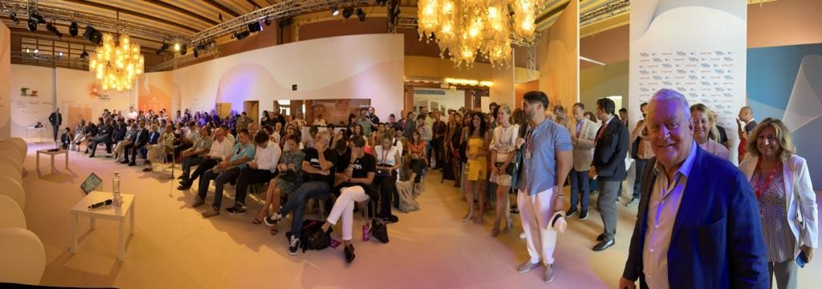

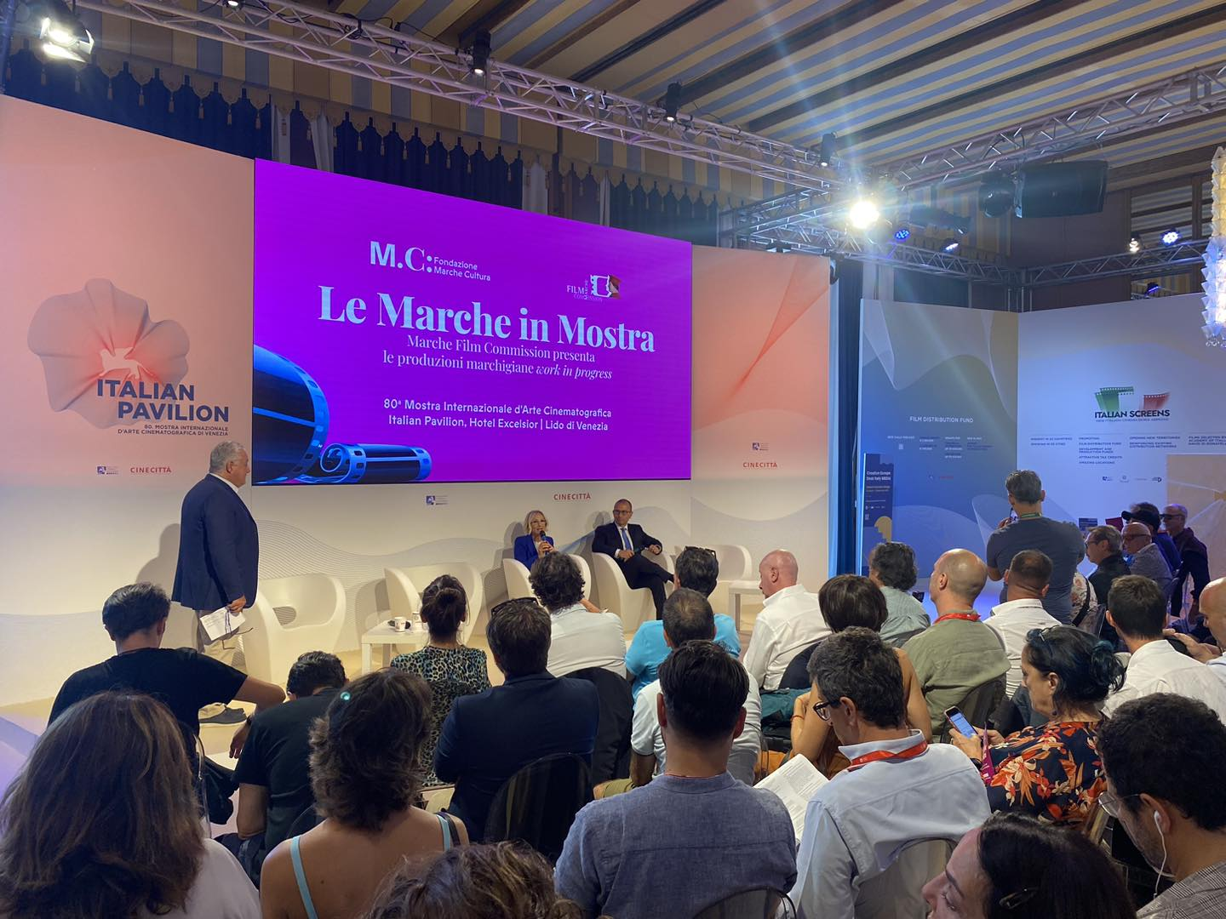

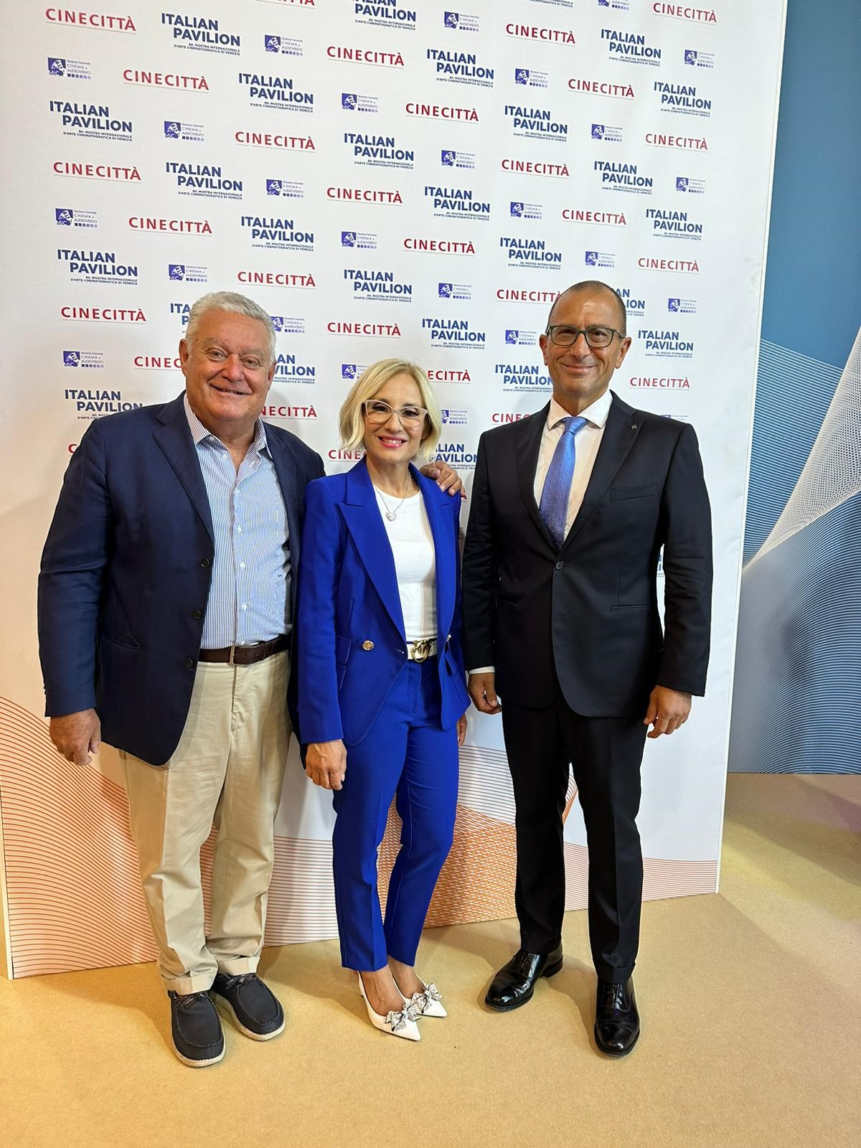
In foto da sinistra: Francesco Gesualdi (Responsabile Marche Film Commission – Fondazione Marche Cultura) – Chiara Biondi (Assessore alla Cultura della Regione Marche) – Andrea Agostini (Presidente Fondazione Marche Cultura)

